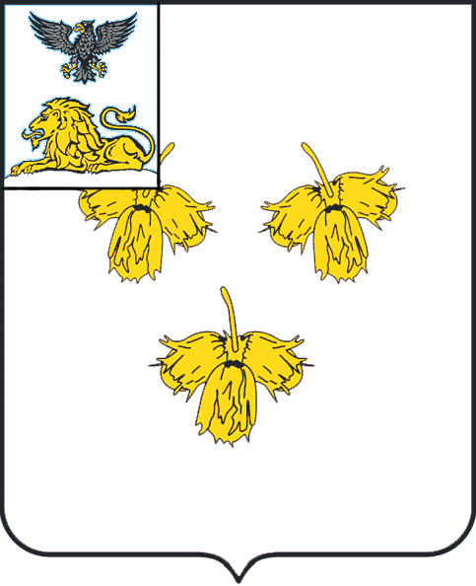
Белгородская область
администрация муниципального района
«красненский район»
постановление
с. Красное
«_____»___________________20____г. №___________
«_____»___________________20____г. №___________
О внесении изменений в постановление
администрации муниципального района
«Красненский район» от 28.12.2024 года
№ 134 «Об утверждении муниципальной
программы Красненского района
«Улучшение качества жизни населения
Красненского района»

В соответствии со статьей 179 Бюджетного кодекса Российской Федерации, статьей 37 Федерального закона от 28 июня 2014 года № 172 – ФЗ «О стратегическом планировании в Российской Федерации», решением Муниципального совета Красненского района от 27.12.2024 года № 120 «О бюджете муниципального района «Красненский район» на 2025 год и на плановый период 2026 - 2027 годов», постановлением администрации муниципального района «Красненский район» Белгородской области от 10 сентября 2024 года № 89 «Об утверждении Положения о системе управления муниципальными программами муниципального района «Красненский район» Белгородской области», распоряжением администрации муниципального района «Красненский район» Белгородской области от 24 сентября 2024 года № 634–р «Об утверждении Методических рекомендаций по разработке и реализации муниципальных программ муниципального района «Красненский район» Белгородской области», администрация муниципального района «Красненский район» п о с т а н о в л я е т:
- Внести следующие изменения в постановление администрации муниципального района «Красненский район» от 28.12.2024 года № 134 «Об утверждении муниципальной программы Красненского района «Улучшение качества жизни населения Красненского района»:
1.1. Муниципальную программу «Улучшение качества жизни населения Красненского района» (далее Муниципальная программа), утвержденную в пункте 1 выше названного постановления, изложить в редакции согласно приложения к настоящему постановлению.
1.2. В муниципальную программу Красненского района района «Улучшение качества жизни населения Красненского района» (далее - Программа), утвержденную в пункте 1 названного постановления:
2. Управлению финансов и бюджетной политики администрации района (Фомина И.Н.) производить финансирование мероприятий Муниципальной программы с учетом настоящего постановления.
3. Настоящее постановление опубликовать в порядке, предусмотренном Уставом Красненского района, и разместить на официальном сайте администрации муниципального района по адресу: krasnenskijkrasnenskij-r31.gosweb.gosuslugi.ru/.
4. Настоящее постановление вступает в силу со дня его опубликования.

Глава администрации
Красненского района А. Ф. Полторабатько

